Brukermanual bedreVANN 3.0
Versjon 1.0
Oppdatert 16.03.26

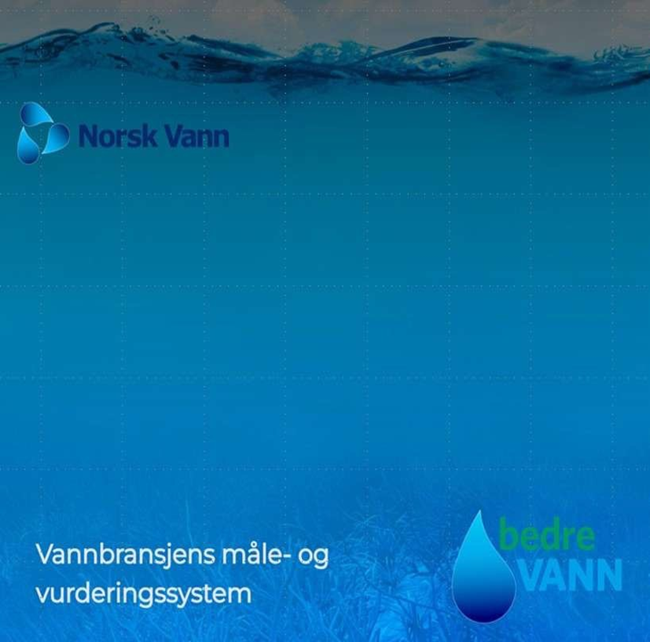

Innhold
1.0 bedreVANN 3.0 2
1.1 Brukere og roller i bedreVANN 4
1.1.2 Bruker 4
1.1.3 Ulike typer brukerroller i bedreVANN: 4
2.0 Skjemastruktur i bedreVANN portalen 4
2.1 Hvordan ser du hvilke skjemaer du skal fylle ut 5
3.0 Rapporteringen 6
3.1 Slik rapporterer du i bedreVANN 7
3.2 Tekniske utfordringer og løsninger på disse 8
3.2.1 Compose Support portal 8
3.2.2 Brukere som ikke kommer inn: 10
3.2.2 Autolagring av data 10
3.2.4 Feilmelding ved åpning av skjema 10

1.0 bedreVANN 3.0

bedreVANN 3.0 er et benchmarkingsverktøy for vann og avløpsbransjen.
Resultatene vil bli publisert så raskt som mulig etter endt rapporteringsperiode og vil i første omgang inneholde data fra 2024 og 2025.
Den gamle versjonen av bedreVANN er fortsatt operativ, så det er fortsatt mulig å ta ut rapporter med tall fra 2019-2023 der. Ved behov for eldre data bes dere ta kontakt med Norsk Vann.

Det faglige innholdet i rapporteringen for 2025 er tilsvarende som for 2024.
Viktige endringer fra gamle bedreVANN til bedreVANN 3.0
-skille mellom rapporteringen av tilnærmet statiske data og årlige resultatdata.
-skille mellom skjema for rapportering av data og resultatpresentasjoner

Følgende data importeres fra ulike myndigheter:
- Miljødirektoratet
  - Renseresultater
  - Resultater fra slambehandlingsanleggene
- Mats
  - Vannkvalitet, vannproduksjon og vannleveranser
  - Driftsforstyrrelser distribusjonsnettet og ledningsfornyelse
- KOSTRA
  - Driftsforstyrrelser og ledningsfornyelser kommunalt avløpsnett
  - Selvkost og gebyrer i kommuner
I de ulike skjemaene er disse markert med en (K) eller (M).
Det er lagt opp til at du kan endre disse – men da må du selv endre kilden. Retter du for eksempel på et tall på grunn av feilregistrering i KOSTRA, vil det fortsatt være feil i KOSTRA dersom du ikke også korrigerer det hos SSB. Uten korrigering hos kilden, vil du få to ulike datagrunnlag.
Statiske data
Skjemaene som inneholder statisk data, er forhåndsutfylt med informasjonen som ble oppgitt for fjoråret. Dette må sjekkes og endres dersom behov.

1.1 Brukere og roller i bedreVANN

1.1.2 Bruker
En person som er registrert i bedreVANN portalen hos en bedreVANN deltaker (kommune eller selskap). Registrerte brukere kan logge inn på bedreVANN portalen og tildeles ansvar og rapporteringsoppgaver eller har kun tilgang til å se resultater og skrive ut rapporter.

1.1.3 Ulike typer brukerroller i bedreVANN:
- Hovedkontakt
  - Må opprettes og eventuelt endres av Norsk Vann
  - Kontaktperson overfor Norsk Vann
  - Administrative oppgaver iht. avtalen med Norsk Vann (faktura, administrere deltakernivå m.m.)
  - Administrer øvrige brukere i selskapet/kommunen og
  - Informere øvrige brukere om møter og rapporteringsgjennomføring
- Tjenesteansvarlig vann og Tjenesteansvarlig avløp
- Må opprettes for hhv. vann og avløp (kan være samme person)
- Kontrollerer og oppdaterer alle statiske data
- Tildeler ansvar for rapporteringen av årlige resultatdata
- Kontroller framdrift og sluttresultatet av rapporteringen
- Rapporteringsansvarlig
Brukere som blir tildelt ansvar for å rapportere av tjenesteansvarlig.
Utvalgte anlegg og/eller utvalgte skjema (tema)

For årets rapportering har alle registrerte brukere tilgang til å rapportere på alle skjemaer, det er ikke mulighet til å tildele tilgang kun til enkelte skjemaer.

2.0 Skjemastruktur i bedreVANN portalen

2.1 Hvordan ser du hvilke skjemaer du skal fylle ut
Skjemaene du har mulighet til å fylle ut vil avhenge av om du er kommune eller selskap og hvilket nivå kommunen din er medlem på.
Bruk oversikten under skjemaoversikten som utgangspunkt. I tillegg vil det stå beskrevet bak hvert skjema hvilket nivå som skal fylle ut det eksakte skjemaet.
Basisdata – er ikke et skjem du skal fylle ut, men viser deg ulike mellomregninger som du kan bruke for å sjekke om du har lagt inn riktig informasjon. Dette skjemaet vil være tilgjengelig hele rapporteringsperioden. Vær oppmerksom på at du får opp andre selskaper/kommuner i dette skjemaet. Ikke sammenlign deg med andre før du rapporteringsperioden er ferdig, da dette er resultater som vil endre seg etter hvert som de ulike selskapene/kommunene rapporterer.
Selskap:
Basisdata Vannforsyningstjeneste selskaper
Basisdata avløpstjeneste selskaper
Kommune:
Basisdata vannforsyningssystem kommuner

Rapporter med resultater – disse vil bli tilgjengelig når rapporteringsperioden er ferdig og vil i første omgang vise resultater fra 2024 og 2025.

3.0 Rapporteringen

3.1 Slik rapporterer du i bedreVANN
- logg deg inn på portal.bedrevann.no
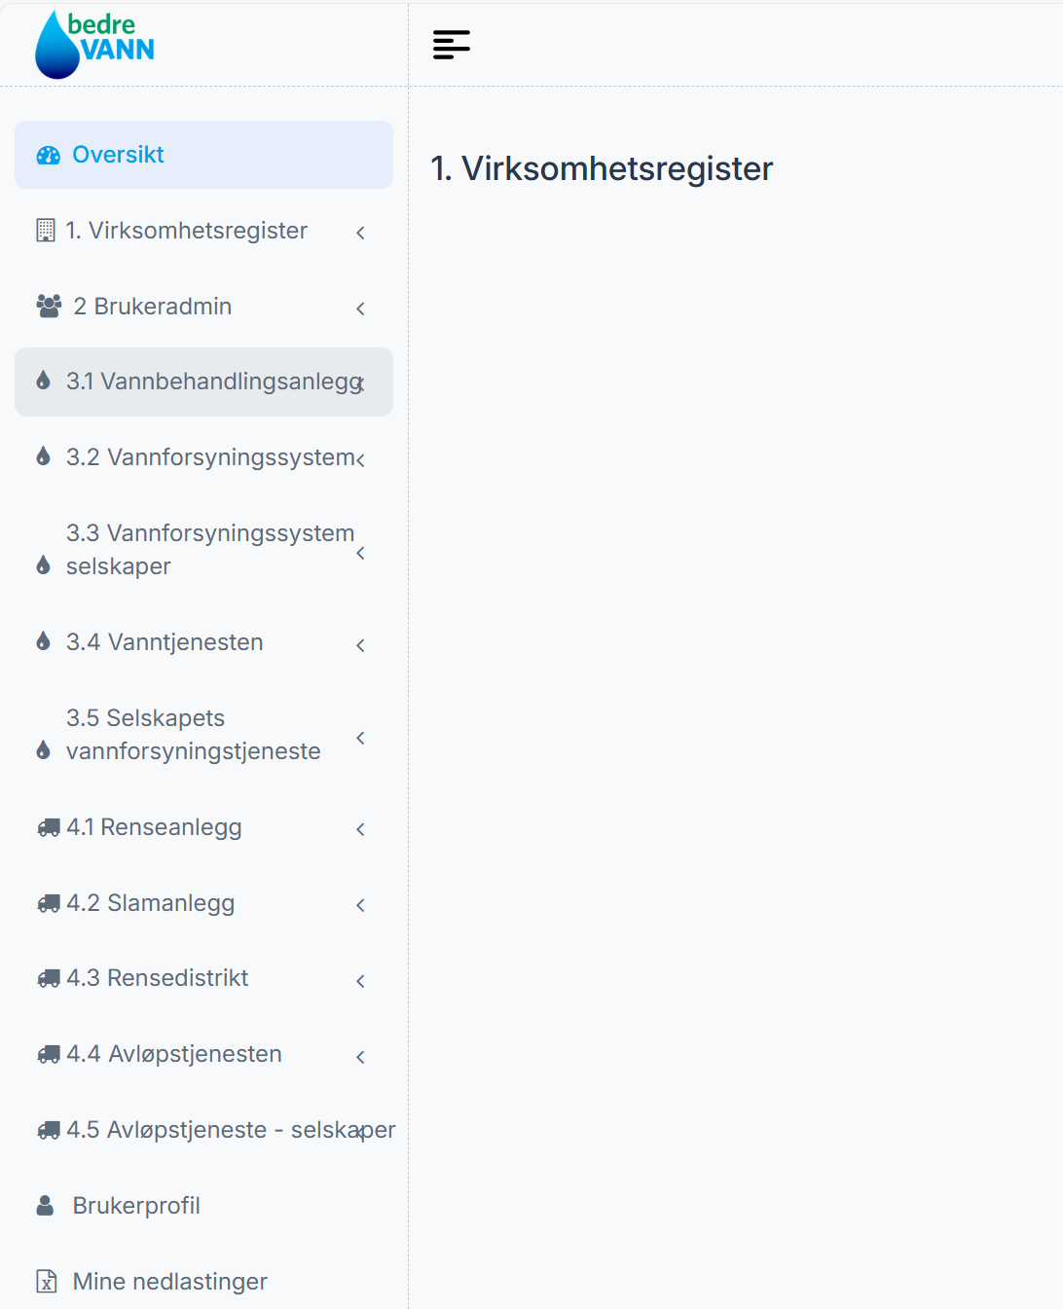
- I menyen til venstre velger du hvilket tema du skal rapportere på
- Velg deretter vannverk/renseanlegg du skal rapportere for
- Menyen med skjemaene dukker opp under
- 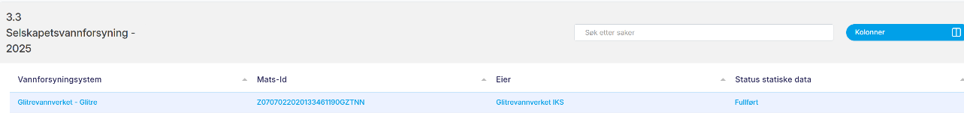
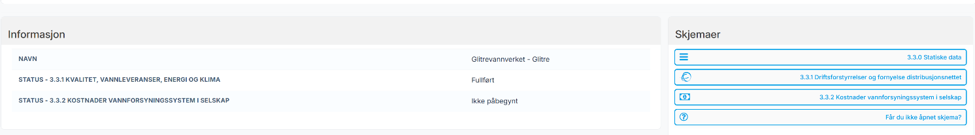
- Under informasjon vil du se hvilke skjemaer som tilhører temaet du har valgt og status på disse.
- Til høyre dukker skjemaene du skal fylle inn opp.
- Trykk på ønsket skjema, trykk neste og skjemaet vil åpne seg i ny fane
- Skjemaet du åpner kan for eksempel se slik ut ;
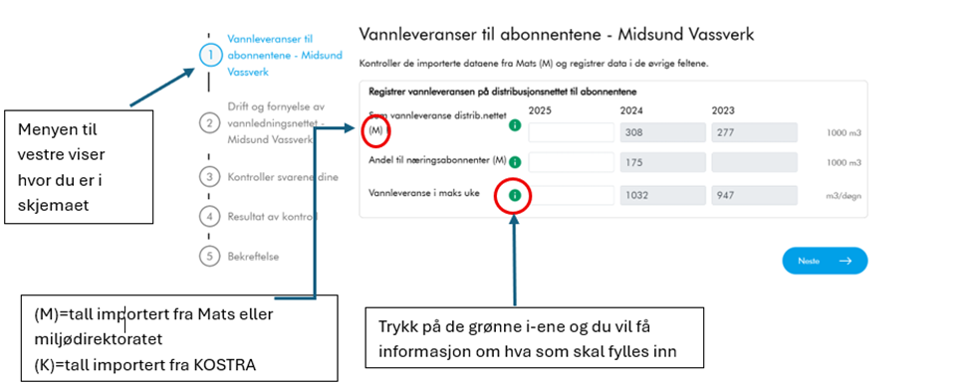
Vi gjør igjen oppmerksom på importert data fra Kostra og Mats og Miljødirektoratet.
Det er lagt opp til at du kan endre disse – men da må du selv endre kilden. Retter du på et tall på grunn av feilregistrering i Kostra, vil det fortsatt være feil i Kostra dersom du ikke også korrigerer det hos SSB og du vil få to ulike datagrunnlag.

I noen av rapporteringskjemaene vil dere møte på “blå aktiveringsknapper”, slik som dere ser på bilde under. Dette er et eksempel fra skjema 3.1.1 Vannproduksjon og vannleveranser. Her må brukeren trykke på den blå aktiveringsknappen “Klikk her for å åpne rapporteringsskjemaene”. Ved å gjøre dette vil de tomme skjemafeltene bli fylt med relevant informasjon. I dette tilfelle vil man kunne se alle kommunale vannforsyningssystemer som dette vannbehandlingsanlegget leverer vann til.
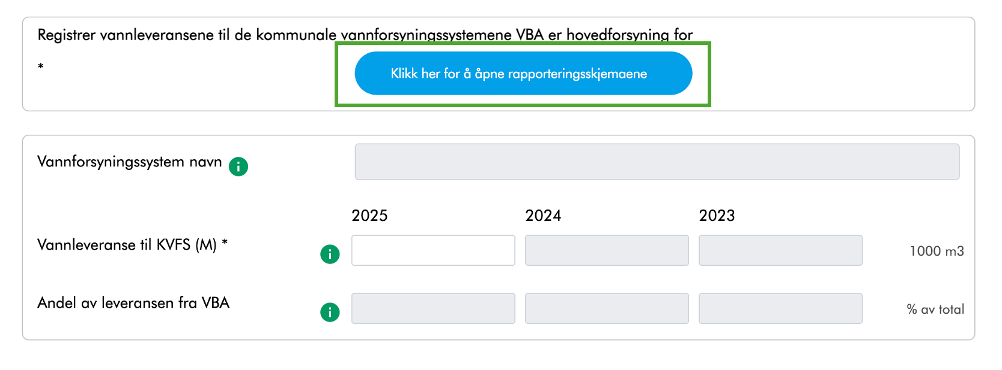
Slike “blå aktiveringsknapper” vil dere møte på i flere av rapporteringsskjemaene og vi anbefaler å trigge all disse for å hente fram all relevant informasjon for å rapportere så riktig som mulig.

I bedreVANN har vi tre statuser på progresjon av rapporteringen.
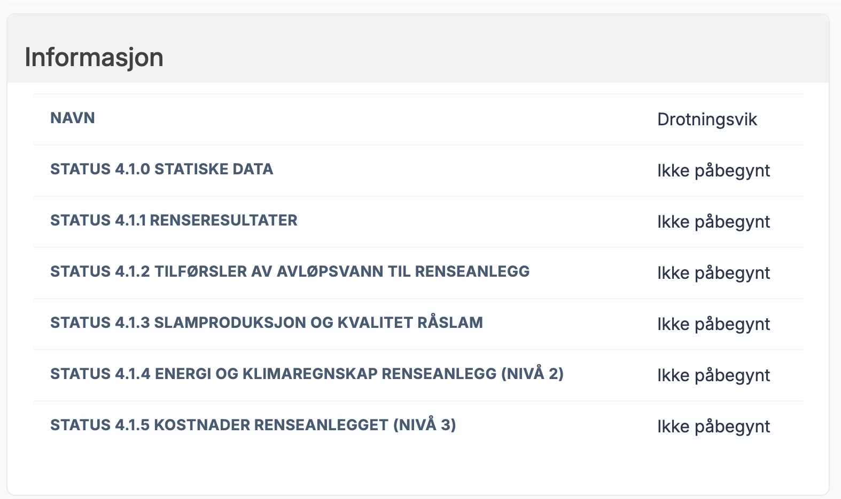
Ikke påbegynt: Skjema har ikke blitt åpnet for årets rapporteringsperiode.
Påbegynt: Skjema har blitt åpnet og rapporteres på.
Fullført: Skjema er ferdig rapportert og er bekreftet kvalitetssikret.
For å oppnå status fullført for et skjema må man sende inn skjema og bekrefte med avkrysning “Jeg bekrefter at dataene er kvalitetssikret og er ferdig rapportert”. Da vil statusen endre seg til Fullført.
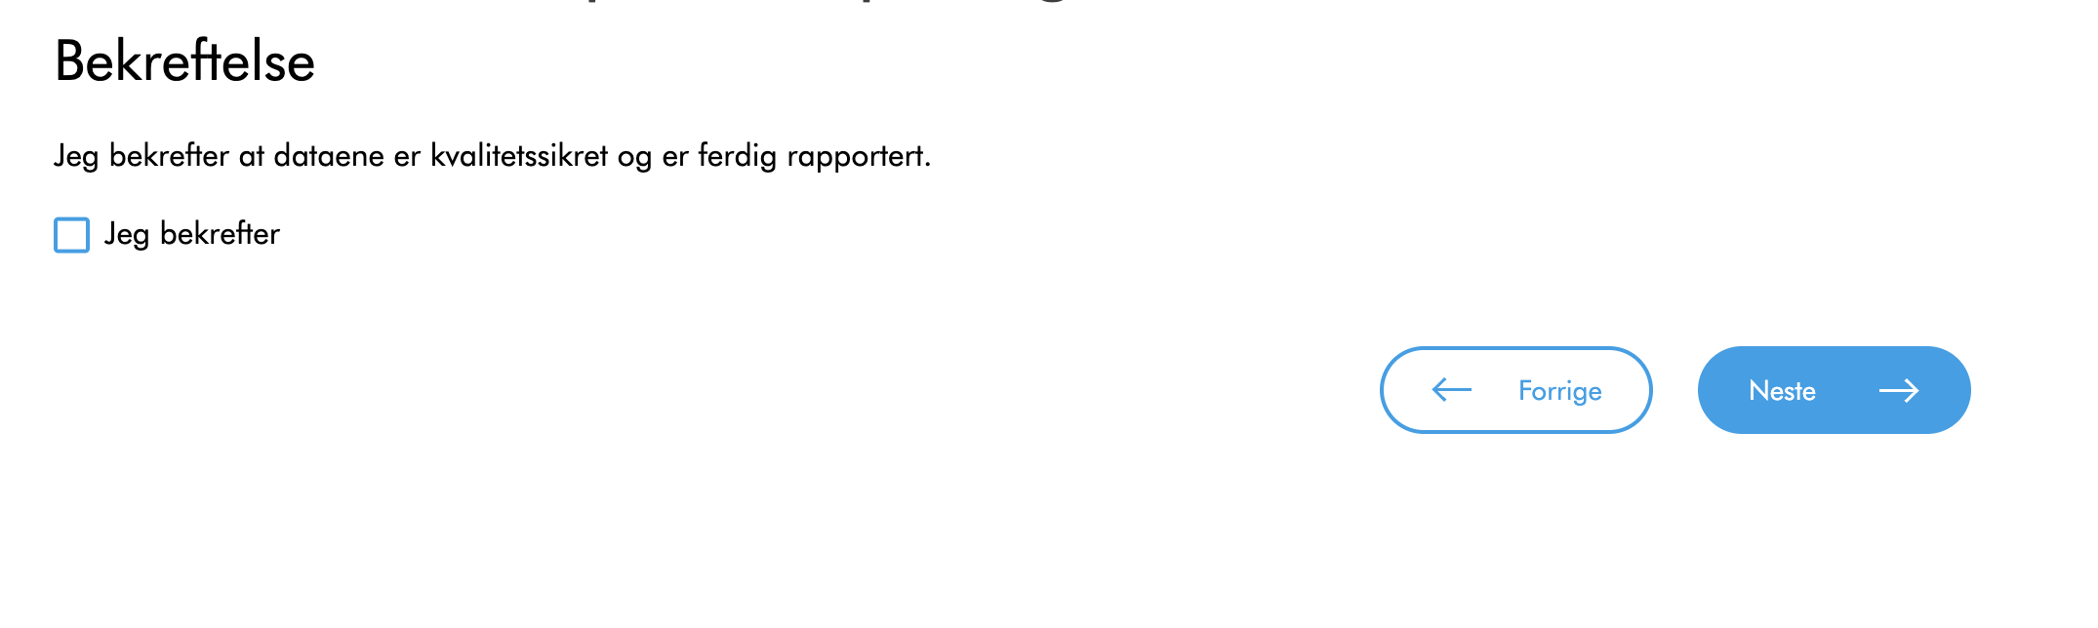
I alle rapporteringsskjemaene er det enkelte rapporteringsfelt som er nødvendige å fylle ut for å sikre så riktig resultat som mulig. Om disse ikke er fylt ut vil det på sluttet av skjema få opp siden med “Resultat av kontroll”. Om de anbefalte feltene ikke er fylt ut vil du få oversikt over dette her.
Du kan fortsatt sende inn skjema, men da anbefales det å ikke krysse av at skjema er gjennomgått for å beholde status som “Påbegynt”. Da vil man lettere holde oversikt.

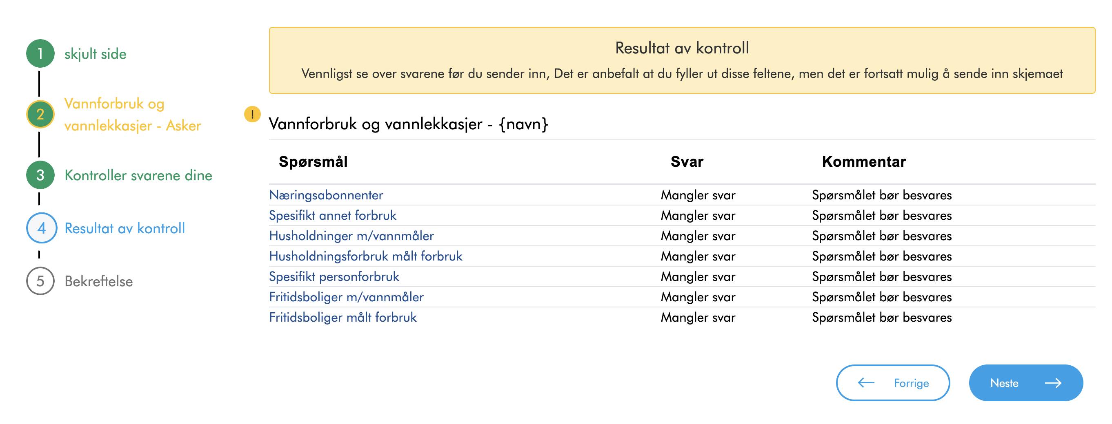

3.2 Tekniske utfordringer og løsninger på disse

3.2.1 Compose Support portal
Henvendelser skal ikke sendes via e-post til Compose eller Norsk Vann, men sendes inn via Compose Suppport portal, også videre kalt bare supportportalen.
Lenken: https://composetogo.atlassian.net/servicedesk/customer/portal/101
Her kan man sende inn saker som omhandler ønsker om endringer i infrastruktur, tekniske feil i skjema/portal/brukerinnlogging og sende inn faglige spørsmål.
Henvendelsene vil bli fulgt opp via supportportalen og du blir varslet på e-post når det blir fulgt opp. Oversikt og progresjon over innsendte saker vil du kunne følge i supportportalen når man logger inn igjen.
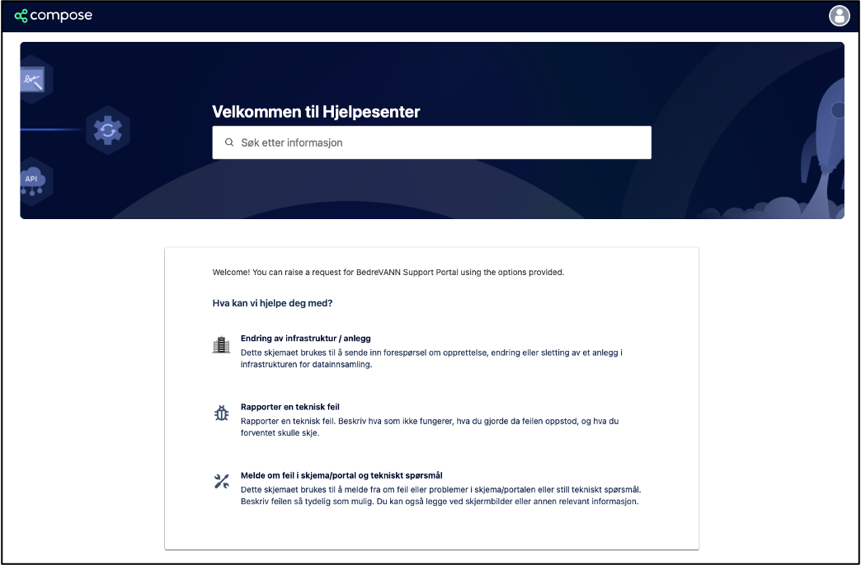
Bruk en valgfri e-post adresse for å sende inn support saker i portalen. Du får tilsendt en lenke på e-post som videresender deg tilbake til portalen for å opprette et passord og navn.
Når dette er gjort har du nå tilgang til supportportalen og kan sende og følge henvendelsene du sender inn.
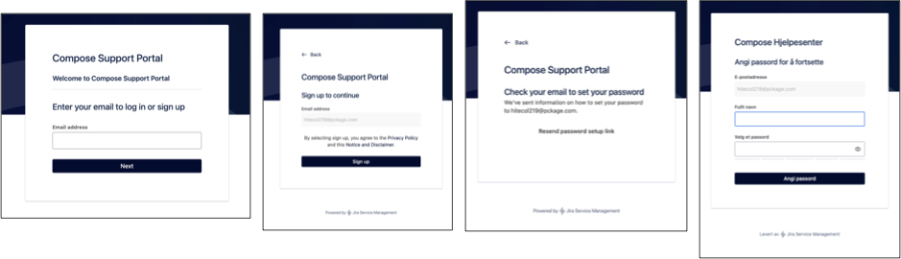
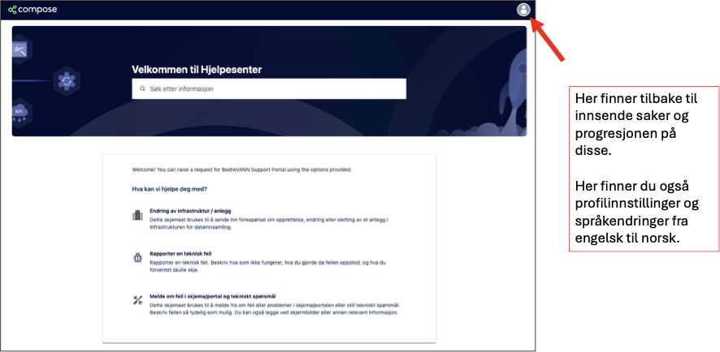

3.2.2 Brukere som ikke kommer inn:
- Alle som skal delta i rapporteringen må være registrert i brukerregisteret. Hovedkontakten kan opprette nye brukere
- Dersom registrerte brukere ikke får logget inn, meldes dette som sak på Compose Support Portal.

3.2.2 Autolagring av data
- Under utfylling av skjema vil data automatisk lagres i skjema, og man kan når som helst ta pause i rapporteringen ved å lukke fanen.
- Start skjemaet på nytt og du vil kunne fortsette der du var
- Ved inaktivitet over 60 minutter vil skjemasesjonen utløpe, og man kan oppleve tidsavbrudd. Lukk skjema og start på nytt igjen. Du vil kunne fortsette der du var
- Det anbefales derfor å lukke skjemaet hvis du skal ha et lengere tidsavbrudd

3.2.4 Feilmelding ved åpning av skjema
- Trykk først på knappen «får du ikke åpnet skjema?»
- Deretter «se hvorfor»
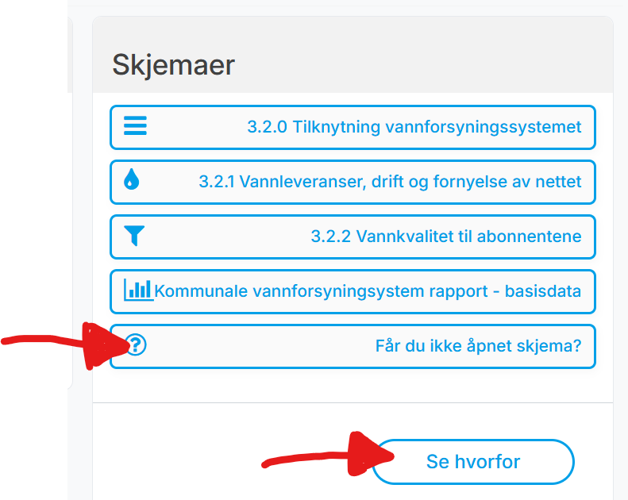

- Velg riktig skjema du ønsker å nullstille i nedtrekkslisten
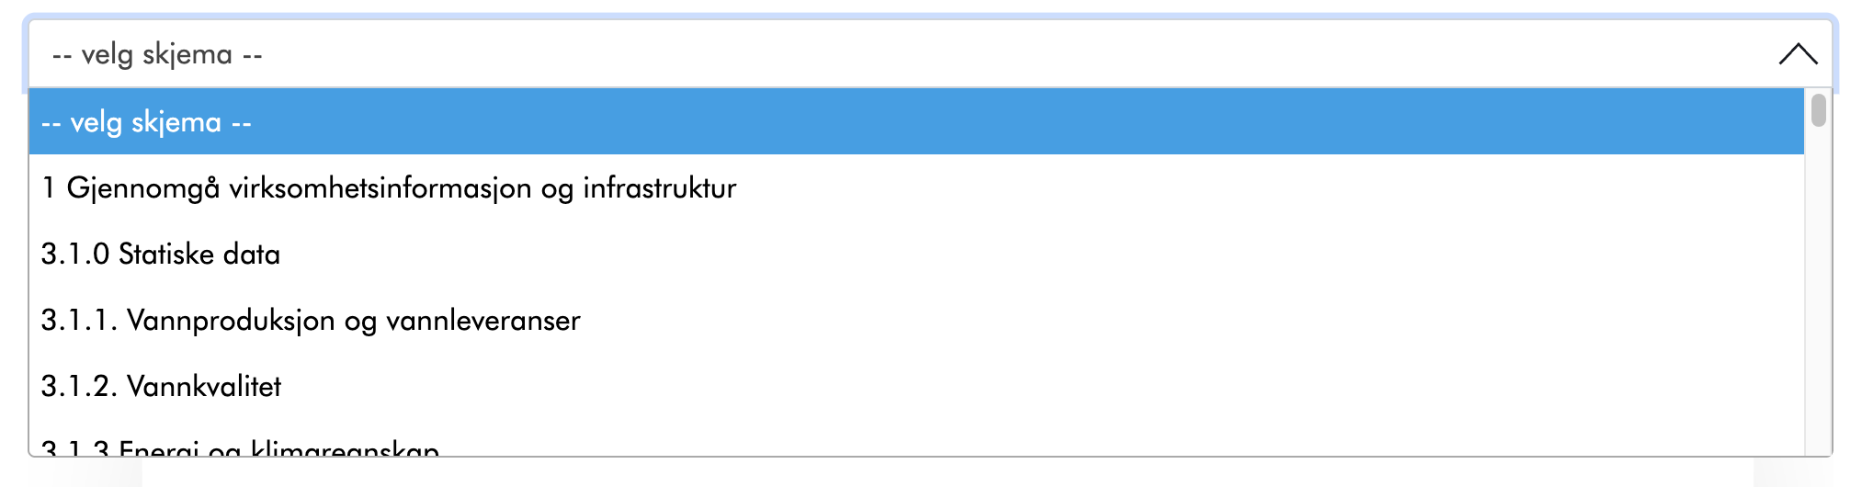
- Velg dette og trykk deretter på neste
- Du vil da få mulighet til å nullstille skjemaet og begynne på nytt
- NB! Dersom du gjør dette uten å ha sendt inn skjema og bekreftet på ferdig vil du miste all midlertidig lagring i skjemautfyllingen
